UNIÓN INTERNACIONAL DE TELECOMUNICACIONES

Ginebra, 25 de septiembre de 2003
Nueva Publicación N.o 356-03

Despliegue de sistemas IMT-2000  1ª edición, 2003 |  |  |  | 
 |  |  | via ITU Website
En este manual se estudian numerosas cuestiones relacionadas con el despliegue de sistemas IMT-2000, con miras a informar y guiar a los principales responsables de la adopción de decisiones acerca de aspectos cruciales de los sistemas de comunicaciones móviles de tercera generación y facilitar así la elección de opciones y estrategias para la introducción de sus redes IMT-2000.

Fecha de publicación: | Español: disponible a principios de 2004  Inglés: disponible  Francés: disponible a principios de 2004
Idiomas: | Español, inglés, francés
Formato papel: | Unas 212 páginas – A4 (21 × 29,7 cm)
Formato electrónico: | MS Word para WindowsTM – Adobe AcrobatTM PDF
Número de artículo:  Copia papel | Español  23896 | Inglés  23893 |  | Francés  23895
CD-ROM | 23894 – Edición trilingüe
Número de ISBN:  Copia papel | Español  92-61-10403-7 | Inglés  92-61-10401-0 |  | Francés  92-61-10402-9
CD-ROM | 92-61-10437-1 – Edición trilingüe
Precio en francos suizos: | Copia papel o bien CD-ROM usuario único  Precio catálogo: CHF 100.–  Estados Miembros y Miembros de los Sectores: –15%  Administraciones de países menos adelantados y  bibliotecas de instituciones docentes (CD-ROM únicamente): – 80%  Librería electrónica: CHF 100.– (Precio único)

Despliegue de sistemas IMT-2000
1ª edición, 2003

En este manual se estudian numerosas cuestiones relacionadas con el despliegue de sistemas IMT-2000, con miras a informar y guiar a los principales responsables de la adopción de decisiones acerca de aspectos cruciales de los sistemas de comunicaciones móviles de tercera generación y facilitar así la elección de opciones y estrategias para la introducción de sus redes IMT-2000.
El objetivo de este manual es proporcionar orientación general a los Miembros de la UIT, los operadores de redes y otras partes interesadas sobre temas relacionados con el despliegue de sistemas IMT-2000. Este manual está destinado a todos los interesados en la creación, consolidación y gestión del mercado, así como a especialistas en tecnología, operadores y Miembros de la UIT.

CONDICIONES GENERALES DE VENTA

■ Precios
Los precios mencionados en las Nuevas publicaciones, comprendidos los del Catálogo de publicaciones, las Listas de Recomendaciones UIT-T y UIT-R (que se distribuyen gratuitamente y se anuncian en el sitio Web de la UIT en la dirección siguiente: www.itu.int/publications) están expresados en francos suizos (CHF), y pueden modificarse sin previo aviso.
Se conceden descuentos del 15% a los Estados Miembros y a los Miembros de los Sectores que participan en los trabajos de la UIT. El descuento del 80% del precio de catálogo de todas las publicaciones de la UIT se aplica a las Administraciones de países menos adelantados (PMA) y el mismo descuento se aplica a las bibliotecas de instituciones docentes (para abonos en línea y publicaciones CD-ROM solamente). Sírvase observar que el precio mínimo de una publicación adquirida en la Librería electrónica es de veinte francos suizos (CHF 20.–) y este servicio no admite descuentos.
El Catálogo de publicaciones y sus anexos (Listas de Recomendaciones UIT-R y UIT-T) contienen la información suplementaria sobre los CD-ROM, las Recomendaciones en línea y la Librería electrónica de la UIT.

■ Forma de pago
Todas las publicaciones pedidas a la UIT se deben pagar de antemano. El pago puede efectuarse:
a) por tarjeta de crédito: American Express, Eurocard/Mastercard, Visa;
b) por transferencia bancaria a la UBS SA, Ginebra, cuenta UIT Ginebra, N.º CH 96 0024 0240 C876 5565 0;
c) por cheque pagadero a la UIT;
d) por giro postal internacional;
e) a la cuenta de cheques postales de la UIT: UIT Ginebra, N.º 12-50-3 (desde Suiza);
f) o con bonos de libros de la UNESCO.
El pago se efectuará normalmente en francos suizos (CHF). También se podrá efectuar en otras monedas libremente convertibles a francos suizos siempre que, al tipo de cambio aplicado por el banco, el precio del servicio en francos suizos quede enteramente cubierto. La UIT no acepta cartas de crédito.
Si desea una tramitación más rápida de su pedido, le invitamos al pago anticipado con tarjeta de crédito o a utilizar nuestro nuevo servicio abriendo una cuenta de depósito en la UIT.

■ Tipos de expedición
Los precios del catálogo comprenden los gastos de expedición por correo postal económico no certificado o por el modo de transporte que más convenga a la UIT. Se puede solicitar que el envío se efectúe por otros medios, es decir, por vía aérea, DHL, Federal Express, TNT, UPS o por valija diplomática. Previa solicitud, se incorporará en los presupuestos una estimación de los importes de los gastos de envío prioritario. Desde el 1 de febrero de 2003, los gastos ocasionados por el envío certificado de paquetes expedidos por correo postal económico corren a cargo del cliente. No obstante, el mismo tendrá la posibilidad de rehusar dichos gastos, en cuyo caso la UIT no se hará cargo de la sustitución de los paquetes extraviados que se expidan por correo no certificado. Los aranceles aduaneros y otras tasas o gastos relacionados con la importación de artículos no corren a cargo de la UIT. Los problemas de transporte tales como retraso, pérdida o deterioración tampoco corren a cargo de la UIT. Toda reclamación deberá ser expresada en un plazo breve y sobre todo durante el mismo año de la expedición del pedido.

■ Devolución de publicaciones
La devolución de una publicación debido a un defecto en la misma da lugar exclusivamente a una sustitución de la publicación defectuosa, y los gastos motivados por esta sustitución corren a cargo de la UIT. La publicación debe devolverse en el plazo de un (1) mes a contar de la fecha de expedición de la publicación al cliente, y con el acuerdo previo de la UIT. La UIT factura normalmente un importe mínimo de cincuenta francos suizos (CHF 50.–) al cliente por la restitución de la publicación a las existencias.
No se acepta ninguna devolución ni cambio de los artículos comprados directamente en el mostrador de ventas de la UIT.
Estas condiciones generales se aplican a las publicaciones electrónicas (CD-ROM y en línea), a reserva de las disposiciones derogatorias específicas que puedan contener los Acuerdos de licencias. El envío de un pedido implica la aceptación sin reservas de las presentes condiciones generales de venta.
Ninguna disposición de las presentes condiciones generales de venta puede ser interpretada como una derogación o renuncia a los privilegios, inmunidades y facilidades de que disfruta la UIT en virtud de los acuerdos internacionales que le son aplicables, en particular el Acuerdo de Sede concluido con el Consejo Federal Suizo el 22 de julio de 1971, la legislación suiza y cualquier ley nacional aplicable.
No se admiten pedidos por teléfono.
En cambio, pueden enviarse por telefax o correo electrónico.

Número de artículo: q 23894 | N.o 356-03

FORMULARIO DE SUSCRIPCIÓN
CD-ROM
Despliegue de sistemas IMT-2000
1ª edición, 2003

Precio en francos suizos para usuario(s) en el mismo sitio
Cantidad | Número de Usuarios autorizados* | 1 | 2-10 | 11-25 | 26-50 | 51-100 | Otros
E/F/S | Precio | 100.– | 200.– | 400.– | 600.– | 900.– | previa petición
* Indique con un círculo la casilla correspondiente.

Sr. / Sra. / Razón social (en letra de imprenta o mecanografiado)
Nombre Título
certifica que está autorizado(a) a firmar el presente Acuerdo en nombre del Cliente y que su firma tiene carácter vinculante para el Cliente.

Fecha: Firma autorizada:

Sírvase enviar a la División de Ventas y Comercialización de la UIT este Formulario de suscripción, así como el Formulario de pedido al dorso, después de haberlos rellenado debidamente.

Número de artículo: q 23896 copia papel  q 23894 CD-ROM | N.o 356-03
Despliegue de sistemas IMT-2000
1ª edición, 2003

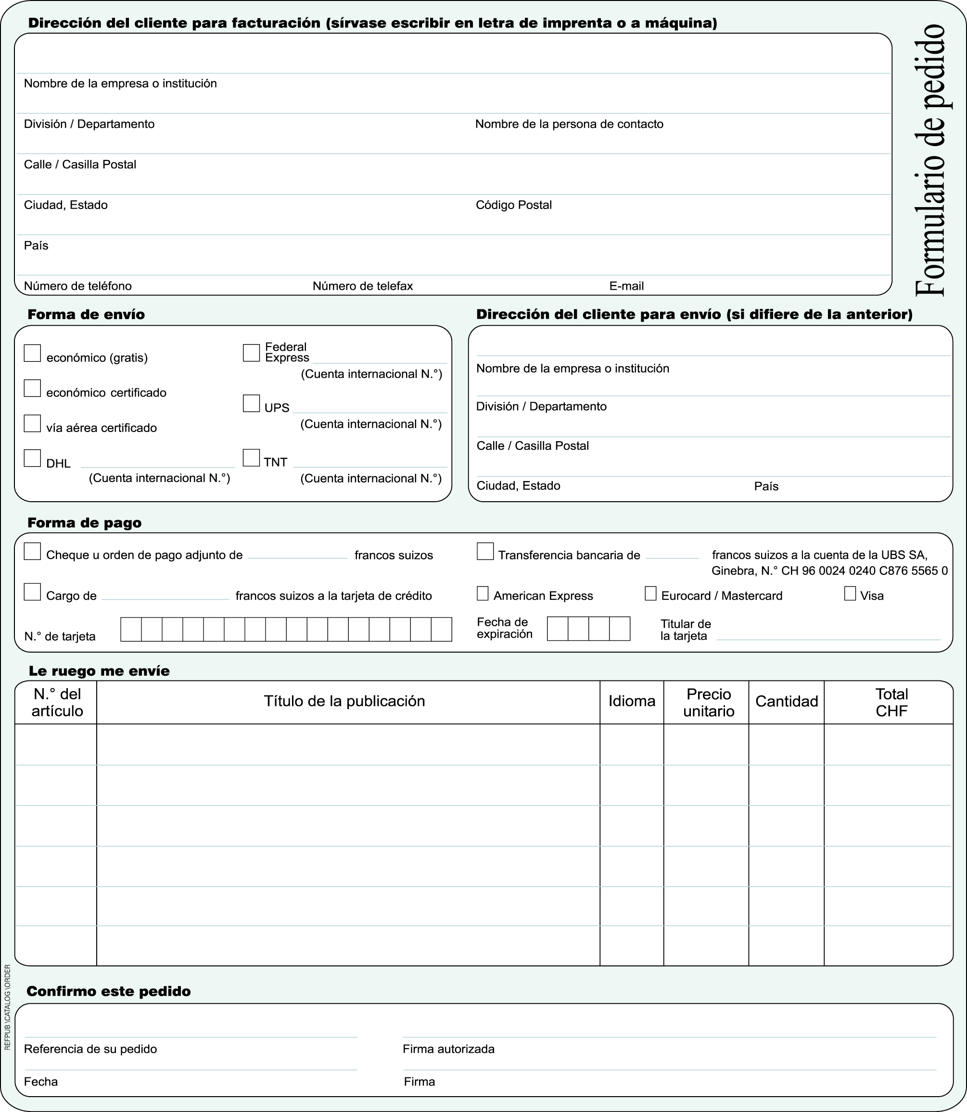
Sírvase firmar y enviar este formulario de pedido, con el formulario de suscripción al CD-ROM segun el caso, debidamente rellenados a:
UIT  División de Ventas y Comercialización  Place des Nations  CH-1211 Ginebra 20 – Suiza | Telefax: +41 22 730 51 94  E-mail: sales@itu.int

